碰到找方案的问题一般都是DFS，除了二叉树以外，90%的DFS，要么是组合类，要么是排列类。

找出满足某个条件的所有方案，方案=路径=图中结点的排列组合，大部分题目需要自己建图。

求组合类的DFS，一般都需要对原始数组进行排序，选了后面的元素，就不再选前面的。

案例一：求集合的所有子集。绘制图

点：集合中的元素

边：元素与元素之间的有向边。

路径：=子集=图中任意点出发到任意点结束的一条路径

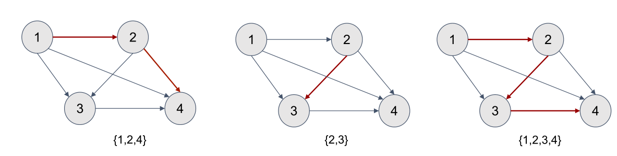

案例二：求N个数组成的全排列

点：每个数为一个点

边：任意两点之间的无向边。

路径：排列=从任意点出发到任意点结束经过每个点一次且仅一次

